**TRƯỜNG ĐẠI HỌC ĐÀ LẠT**

**KHOA CÔNG NGHỆ THÔNG TIN**

**🙢🕮🙠**



**BÁO CÁO ĐỒ ÁN CƠ SỞ**

**TÊN ĐỀ TÀI:**

**“VIDEO HOLOGRAM 3D”**

**GVHD: ThS Thái Duy Quý**

**Sinh viên thực hiện: 1613194 – Tống Sỹ Quân**

**1610277 – Nguyễn Nhạc**

***TP.Đà Lạt, tháng 03 năm 2019***

**NHẬN XÉT CỦA GIÁO VIÊN HUỚNG DẪN**

**................................................................................................................................**

**................................................................................................................................**

**................................................................................................................................**

**................................................................................................................................**

**................................................................................................................................**

**................................................................................................................................**

**................................................................................................................................**

**................................................................................................................................**

**................................................................................................................................**

**................................................................................................................................**

**................................................................................................................................**

**................................................................................................................................**

**................................................................................................................................**

**................................................................................................................................**

**................................................................................................................................**

**................................................................................................................................**

**Đà Lạt, ngày 10 tháng 05 năm 2019**

**Giảng viên huớng dẫn**

**LỜI CẢM ƠN**

Trong thời gian làm đồ án cơ sở, chúng em đã nhận được nhiều sự giúp đỡ, đóng góp ý kiến và chỉ bảo nhiệt tình của thầy cô, gia đình và bạn bè.

Để hoàn thành được đồ án này, lời đầu tiên cho phép chúng em gửi lời cảm ơn tới Ban chủ nhiệm khoa Công nghệ thông tin trường Đại học Đà Lạt cùng toàn thể quý thầy cô đã tạo điều kiện,, giúp đỡ chúng em trong việc thực hiện và hoàn thành đồ án.

Đặc biệt chúng em xin chân thành cảm ơn chân thành đến ThS Thái Duy Quý – Giảng viên khoa Công nghệ thông tin – Trường Đại học Đà Lạt người đã tận tình huớng dẫn, chỉ bảo chúng em trong suốt quá trình thực hiện và hoàn thành đồ án.

Cuối cùng, chúng em cảm ơn gia đình, bạn bè đã luôn tạo điều kiện, quan tâm, giúp đỡ, động viên chúng em trong suốt quá trình thực hiện và hoàn thành đồ án.

Xin chân thành cảm ơn!

Trường Đại học Đà Lạt

**Khoa Công nghệ Thông tin**

**ĐỀ CƯƠNG THỰC HIỆN ĐỒ ÁN**

* **Tên đề tài:** Video Hologram 3D
* **Sinh viên thực hiện:**

|  |  |  |  |  |
| --- | --- | --- | --- | --- |
| **STT** | **Họ và Tên** | **MSSV** | **Lớp** | **Email liên hệ** |
| 1 | Nguyễn Nhạc | 1610177 | CTK40 | [nguyennhac3006@gmail.com](mailto:nguyennhac3006@gmail.com) |
| 2 | Tống Sỹ Quân | 1613194 | CTK40 | [tongsyquan.98@gmail.com](mailto:tongsyquan.98@gmail.com) |

* **Khóa:** K40
* **Giáo viên hướng dẫn:** ThS. Thái Duy Quý

**1. Mục tiêu đề tài**

Đề tài giúp sinh viên hiểu về Video Hologram 3D, xây dựng được kính để biểu diễn các Video 3D Holographic và xây dựng một số Video minh họa. Thông qua đề tài, sinh viên nâng cao được các kỹ năng tìm kiếm, tổng hợp tài liệu; nghiên cứu các công nghệ, kỹ thuật mới; trau dồi và nâng cao khả năng trình bày, viết báo cáo, đọc hiểu tài liệu tiếng Anh.

**2.** **Nội dung đề tài:**

- Tìm hiểu về Video Hologram 3D: Công nghệ 3D Holographic; Nguyên lý của Video Holographic 3D.

- Xây dựng kính Hologram 3D: Vật liệu; Kích thước; Cho chạy thử nghiệm với các Video.

- Xây dựng ít nhất 05 Video Hologram bẳng phần mềm PowerDirector

**3. Phần mềm và công cụ sử dụng**

* Phần mềm PowerDirector
* Kính Hologram 3D tự chế
* After Effect CS6

**4. Dự kiến kết quả đạt được**

* Nắm vững các kiến thức cơ bản về Video Hologram 3D
* Xây dựng và hiển thị được Video Hologram 3D
* Hoàn thành bài báo cáo đồ án

**5. Tài liệu tham khảo chính:**

**[1]-**Holographic 3D- Images

**[2]-** Basic Principles and Applications of Holography

https://spie.org/publications/fundamentals-of-photonics-modules?SSO=1

(Fundamentals of photonics. Author: Chandrasekhar Roychoudhuri; Society of Phototical Instrumentation Engineers. Publisher Bellingham, Wash. SPIE, [2008

**[3]-** Từ điển vật lý Anh - Việt / Đặng Mộng Lân, Hoàng Đắc Lực, Ngô Quốc Quýnh . - H. : Khoa học và Kỹ thuật, 2005.

**[4]-** Trang Web - Tìm hiểu Hologram là gì và những ứng dụng nó hiện nay https://tinhte.vn/threads/tim-hieu-hologram-la-gi-va-nhung-ung-dung-no-hien-nay.2553145/

----

BÀI BÁO KHOA HỌC

**1.** Kỹ thuật morphing trong tái tạo hình ảnh ba chiều / Đỗ Năng Toàn; Lê Thị Thủy; Ngô Thị Bình // Kỷ yếu Hội thảo Quốc gia: Một số vấn đề chọn lọc của công nghệ thông tin. Chủ đề: Giáo dục điện tử (E - learning). - 2008. -no. 0. -tr. 449-457.

**2.** Một cách tiếp cận cho hiển thị hình ảnh ba chiều / Lê Hải Khôi; Đỗ Năng Toàn; Phạm Thế Anh; Trịnh Xuân Hùng // Một số vấn đề chọn lọc của công nghệ thông tin: Chủ đề Mã Nguồn mở: Kỷ yếu hội nghị quốc gia. - 2006. -no. 0. -tr. 396-404.

**3.** Một kỹ thuật tiếp cận trong tạo mô hình 3 chiều / Đỗ Năng Toàn; Phạm Tấn Năm; Trần Thanh Hiệp; Trịnh Hiền Anh // Một số vấn đề chọn lọc của công nghệ thông tin: Chủ đề Mã Nguồn mở: Kỷ yếu hội nghị quốc gia. - 2006. -no. 0. -tr. 631-642.

**4.** Nghiên cứu so sánh các thuật toán xử lý ảnh tính độ sâu ảnh stereo ứng dụng trong hệ thống camera thị giác / Bạch Ngọc Minh // Chuyên san Khoa học Tự nhiên và Công nghệ (Đại học Quốc gia Hà Nội). - 2014. -no. 3. -tr. 26-48. -ISSN. 0866-8612

**5.** Nghiên cứu hình thái học nano tinh thể ZnO bằng công nghệ ảnh 3D SEM stero trên kính hiển vi điện tử quét / Chu Anh Tuấn; Phạm Hoàng Minh; Nguyễn Đức Thành; Đỗ Hùng Mạnh; Trần Trọng An; Phạm Thành Huy; Phạm Hồng Dương // Tuyển tập các báo cáo: Hội nghị Vật lý chất rắn toàn quốc lần thứ 5 - Hội Vật lý Việt Nam. - 2007. -no. 0. -tr. 217-220.

*Đà Lạt, ngày 20 tháng 02 năm 2019*

**Giáo viên hướng dẫn** **SV Thực hiện**

(Ký tên) (Ký tên)

**BCN Khoa** **Tổ trưởng Bộ môn**

(Ký tên) (Ký tên)

**MỤC LỤC**

Chương 1: Tổng quan về đề tài 8

1.1. Tổng quan về Holography 8

1.2. Lợi ích và hạn chế của Hologram 8

1.3. Ứng dụng 9

1.4. Tương lai của Hologram 12

Chương 2: Nguyên lý, cơ sở lý thuyết của Holography 14

2.1. Khái niệm về Holography 14

2.2. Các loại Hologram căn bản. 15

2.3. Cơ sở vật lý của Holography 21

2.4. Nguyên lý hoạt động cơ bản của video hologram 3D 27

Chương 3: Xậy dựng kính Hologram 28

3.1. Số liệu 28

3.2. Demo 29

Chương 4: Xây dựng video Hologram 3D 30

Chương 5: Tổng kết đề tài 44

**Chương 1: Tổng quan về đề tài**

**1.1. Tổng quan về Holography**

Công nghệ hình ảnh 3D (3 chiều) Holographic do nhà vật lý người Anh gốc Hungary Dennis Gabor phát minh vào năm 1947. Kỹ thuật ban đầu do nhà vật lý này phát minh hiện vẫn được sử dụng trong kính hiển vi điện tử, nhưng đã phát triển sang một hướng khác khi có sự phát triển của các tia laser.

Năm 1962, nhà khoa học Emmett Leith, Juris Upatnieks (đại học Michigan Hoa Kỳ) và Yuri Denisyuk của Liên Xô cũ đã sử dụng tia laser để chiếu hình ảnh quang học 3 chiều để tạo ra những hình ảnh 3D đầu tiên. Từ đó đến nay, công nghệ 3D Holographic vẫn tiếp tục phát triển và đã ứng dụng rộng rãi trong lĩnh vực màn hình cho các thiết bị điện tử 2015, 2016.

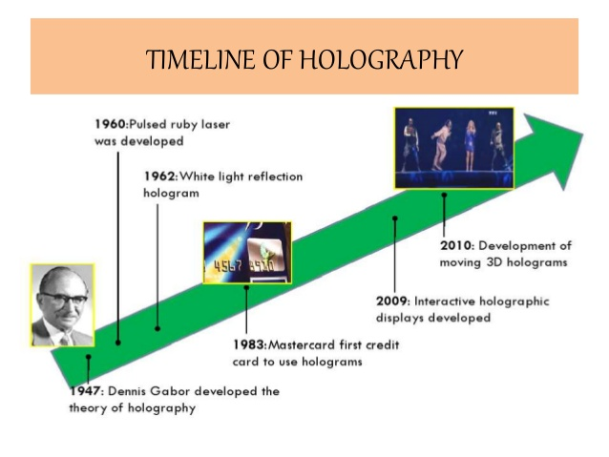

*Hình 1.1. Lịch sử phát triển của Holograms*

**1.2. Lợi ích và hạn chế của Hologram**

**- Lợi ích:**

**+** Tạo ra ảnh không gian ba chiều với độ phân giản cao hỗ trợ, phục vụ cho nhiều ngành nghề nghiên cứu.

+ Kính hiển thị ba chiều có thể tự làm được.

+ Trong an ninh bảo mật: Holograms là một biện pháp khá tối ưu để sử dụng cho mục đích bảo mật. Bởi vì holograms không thể bị sao chép.

+ Không cần màn hình trình chiếu.

* **Hạn chế:**

**+** Chỉ có thể nhìn được khi có ánh sáng với góc độ phù hợp.

**+** Hologram nổi không thể nhiền thấy trong bóng tối.

**1.3. Ứng dụng**

- Thời trang

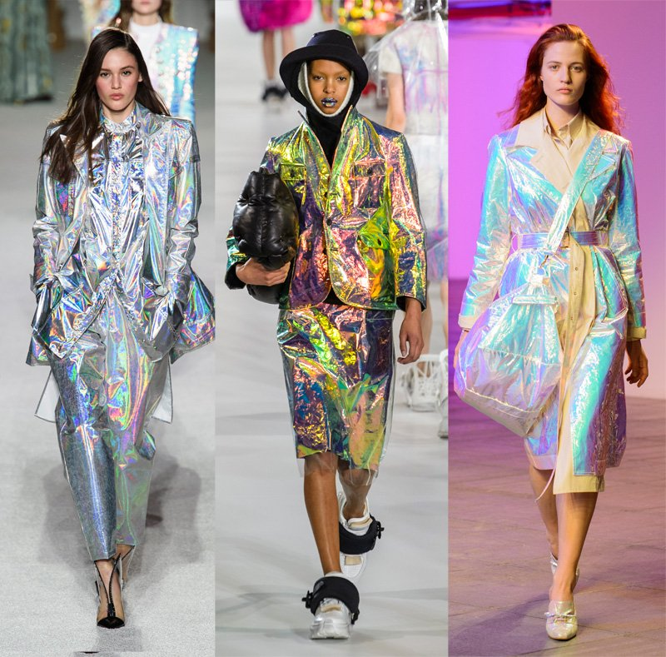

- Giải trí

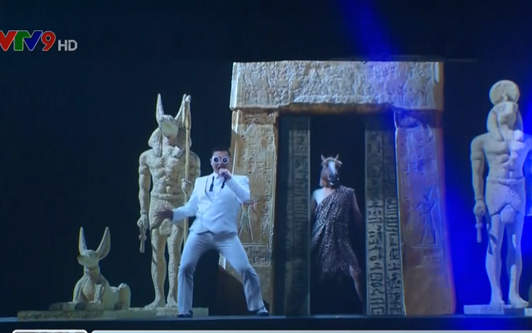

- Điện ảnh

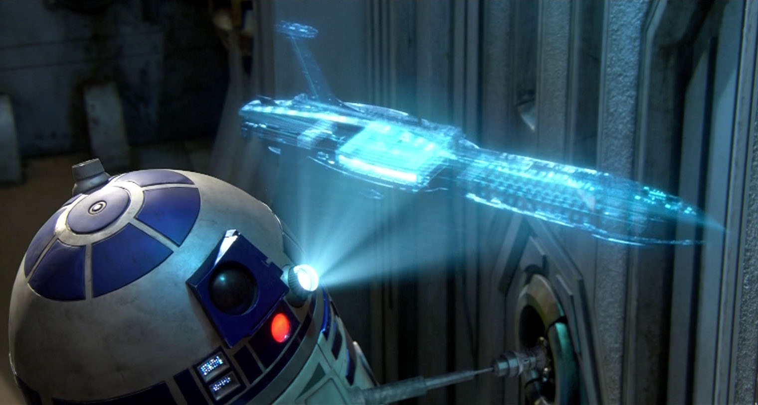

- Giáo dục

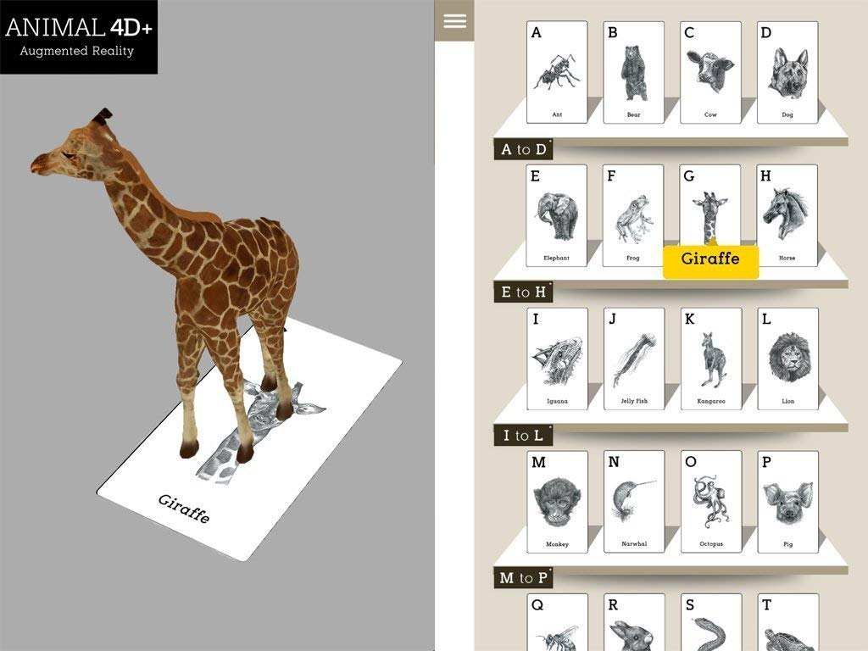

- Nghiên cứu

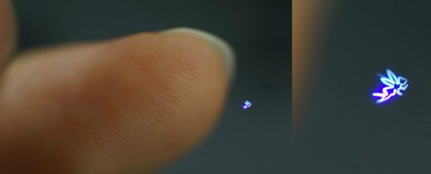

- Quân sự

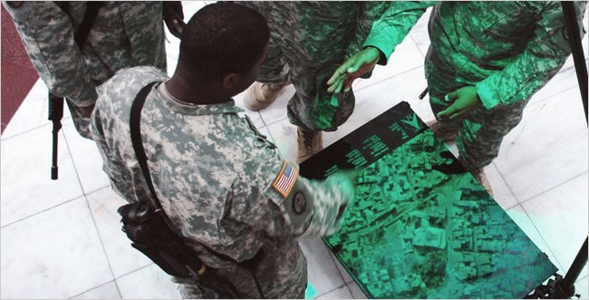

**1.4. Tương lai của Hologram**

Hiện nay, ảnh nổi ba chiều vẫn tĩnh. Các bài thuyết trình gần đây, chẳng hạn như hiệu ứng đặc biệt của CNN khi một phóng viên xuất hiện trực tiếp từ một địa điểm khác, và Tupac Shakur "xuất hiện trực tiếp" tại một liên hoan âm nhạc không phải là hình ba chiều "chân thực".

Tuy nhiên, công nghệ ba chiều mới đang được phát triển để chiếu các hình ảnh 3D từ một vị trí khác trong thời gian thực. Các hình ảnh cũng tĩnh, nhưng chúng được làm mới mỗi hai giây, tạo ra một hiệu ứng strobe giống như chuyển động. Các nhà nghiên cứu hy vọng cải tiến công nghệ trong vài năm tới để mang lại độ phân giải cao hơn và luồng hình ảnh nhanh hơn.

Và vào tháng 3 năm 2013, đã có thông báo rằng một nhóm các nhà nghiên cứu từ Phòng thí nghiệm Hewlett Packard đã phát triển công nghệ màn hình hiển thị 3D không có kính, nhiều góc cạnh, cho các thiết bị di động.

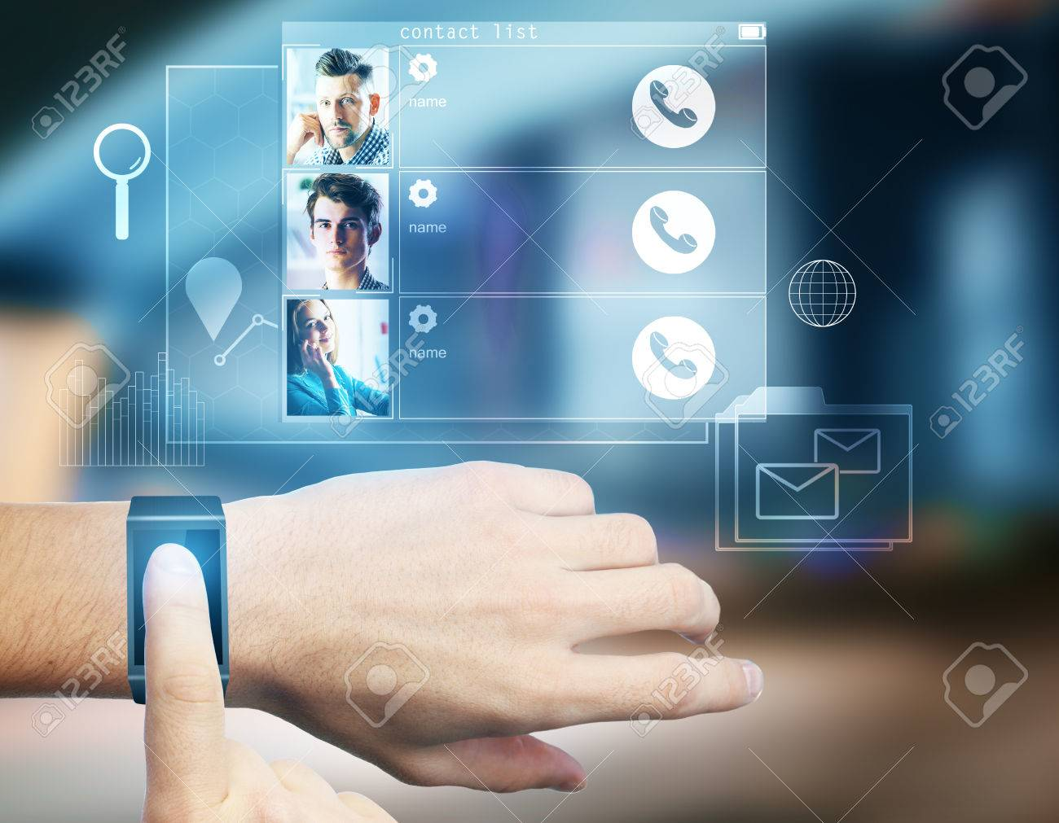

*Hình 1.2. Công nghệ hiện đại ứng dụng thành tựu của Holograms*

Ngày này, khi công nghệ phát triển như vũ bảo thì công nghệ Holograms không thế thiếu. Hiện nay, những ông lớn công nghệ đã đầu tư vào những thiết bị thông minh của mình nhằm nâng cao chất lượng dịch vụ. Ngoài ra, họ cũng muốn để lại cho nhân loại những tài sản vô giá với tình ưu việt cao để phục vụ nhu cầu khắt khe của người dùng.

**Chương 2: Nguyên lý, cơ sở lý thuyết của Holography**

**2.1. Khái niệm về Holography**

1.1. Holography: Phép toàn ảnh:

Kỹ thuật ghi ảnh quang học của một vật giữ được biên độ, bước sóng và pha của ánh sáng phản xạ, nhiễu xạ hoặc truyền qua vật, nhờ đó tạo ra được một hình ảnh ba chiều của vật. Vật được chiếu bằng một chùm laze, một phần của chùm được tách ra để làm chùm mốc kết hợp pha và giao thoa với ánh sáng phản xạ, nhiễu xạ hoặc truyền qua vật, khiến cho thông tin về pha thể hiện thành một sự biến thiên về cường độ ánh sáng. Ảnh ghi lại hình ảnh giao thoa ấy, không cần điều tiêu, mang đủ cả thông tin về cường độ và pha. Ảnh này, gọi là toàn ảnh , khi được chiếu sáng bằng chùm mốc kết hợp pha ban đầu, sẽ cho một sóng nhiễu xạ trong đó sự phân bố pha và cường độ hoàn toàn giống như sóng ban đầu nhiễu xạ từ vật, do đó tạo được một ảnh ba chiều, ảnh này sau đó có thể chụp trên phim hoặc nhìn trực tiếp bằng mắt.

1.2. Hologram:

Một ảnh hologram (ảnh toàn ký/ ảnh ba chiều) là một sự thu ghi trong một môi trường hai hoặc ba chiều ảnh giao thoa (interference pattern) mà được hình thành khi một nguồn điểm ánh sáng (chùm tham chiếu - the reference beam) của bước sóng/độ dài sóng cố định va chạm ánh sáng của cùng độ dài sóng cố định đó mà đến từ một vật (chùm hướng vật - object beam). Khi ảnh toàn ký được rọi chỉ bằng chùm tham chiếu, thì ảnh nhiễu xạ (diffraction pattern) tái tạo các mặt (trán) sóng [wave fronts] của ánh sáng từ vật gốc. Bằng cách đó, người quan sát trông thấy được một hình ảnh mà đồng nhất với vật gốc.

Các khái niệm này được trình bày dễ hiểu hơn, như sau:

Hologram là một sản phẩm của kỹ thuật ghi hình 3D có tên tiếng Anh là Holography. Từ Holography có xuất xứ nguồn gốc trong tiếng Hy lạp trong đó bao gồm 2 từ "holos" có nghĩa là toàn bộ hay toàn cục, "graph" có nghĩa là sự ghi lại.

Theo nghĩa hẹp : Hologram là một bức ảnh phẳng mà nhờ sự bố trí các chi tiết sao cho chúng phản xạ ánh sáng một cách thích hợp mà nó nổi lên như một ảnh có chiều sâu (ảnh 3 chiều). Thỉnh thoảng ta bắt gặp các ảnh này được bày bán ở các nhà sách. Các loại tem chống giả hiện nay ở nước ta cũng áp dụng nguyên tắc của ảnh hologram: Khi nhìn tem này dưới các góc nhỉn khác nhau chúng hiện lên màu sắc hoặc chi tiết khác nhau.

Theo nghĩa rộng : Hologram là ảnh trình chiếu mà ta có thể quan sát được vật thể dưới bất kỳ góc nhìn nào như thể là có đang ở vật thể ấy ở đó mặc dù ta không thể sờ được. Trong một vài trường hợp người ta dịch gọn hologram là toàn ảnh.

Hiểu theo một cách khác :Holography là phương pháp tái tạo hình ảnh ba chiều (3D) của một vật thực qua một bản ghi phẳng hai chiều (2D). Nhìn bản ghi hai chiều bằng mắt thường ở một góc thích hợp và dưới ánh sáng thích hợp ta sẽ thấy hình ảnh ba chiều của một vật thực mà không hề có sự hiện diện của vật thực ở đó. Holography là kỹ thuật thu (ghi) hình của thế giới ba chiều lên môi trường hai chiều và môi trường hai chiều này có thể phát lại hình ảnh ba chiều của vật thực.

**2.2. Các loại Hologram căn bản.**

Có nhiều phát minh và kỹ thuật ghi tiên tiến khác nhau vì vậy sẽ có nhiều loại hologram:

2.2.1. Hologram phản xạ (Reflection hologram):

- Hologram phản xạ ánh sáng trắng (white light reflection hologram), ảnh của vật có thể nhìn thấy dưới ánh sáng tự nhiên và ánh sáng từ đèn điện.

Hologram phản xạ, mà trong đó một ảnh 3-chiều thực được nhìn thấy gần bề mặt của nó, là loại phổ biến nhất thường được trình chiếu tại các phòng triển lãm. Loại hologram này được rọi bởi một “spot” của ánh sáng trắng, được giữ ở một góc và quãng cách cụ thể và được đặt về phía của người quan sát ảnh hologram. Bằng cách đó, hình ảnh sẽ gồm chứa ánh sáng được phản xạ bởi ảnh hologram. Hình ảnh về mặt quang học là đồng nhất với vật gốc. Nếu một tấm gương là vật gốc, thì hình ảnh hologram của nó phản xạ ánh sáng trắng; nếu một viên kim cương là vật gốc, thì hình ảnh hologram của nó sẽ được nhìn thấy “lấp lánh.”

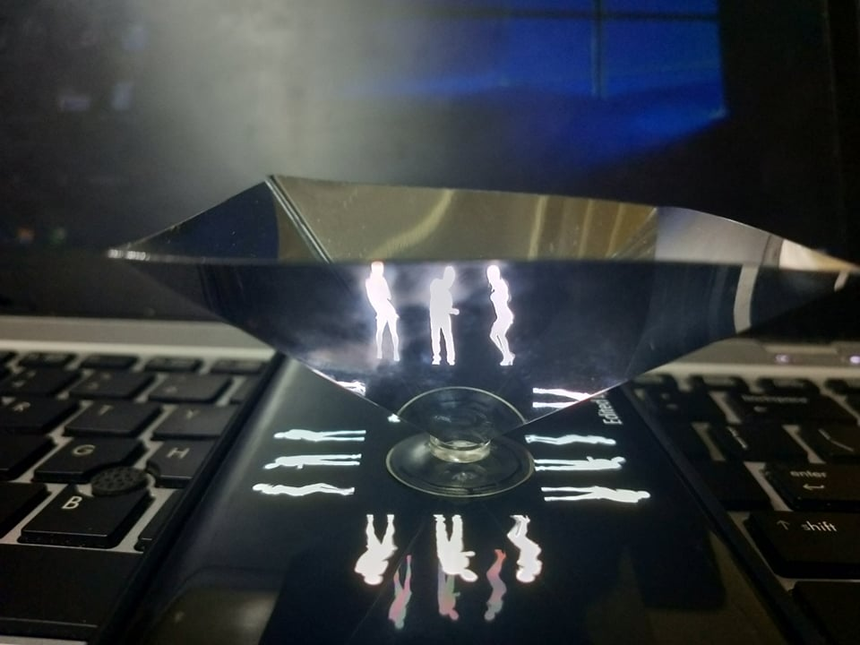

2.2.2. Hologram truyền (Transmission holograms)

Hologram truyền thường nhìn dưới ánh sáng laser chiếu tới từ phía đối diện với mắt nhìn so với vị trí đặt hologram., mà thông thường cùng loại đã được sử dụng khi ghi ảnh. Ánh sáng này được chiếu trực tiếp từ đằng sau của ảnh hologram và hình ảnh được truyền tới phía người quan sát. Ảnh ảo có thể rất sắc nét và sâu. Ví dụ, qua một hologram nhỏ, một căn buồng lớn với nhiều người có thể nhìn thấy như thể ảnh hologram là một cửa sổ. Nếu ảnh hologram này bị cắt thành nhiều mảnh nhỏ, ta vẫn có thể thấy toàn ảnh thông qua từng mảnh. Hơn nữa, nếu một chùm tia laser được chiếu ngược (so với chiều của chùm tham chiếu) xuyên qua ảnh hologram, thì một ảnh thực có thể được chiếu lên một màn ảnh đặt tại vị trí gốc của vật.

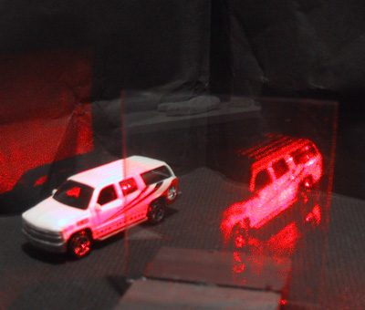

2.2.3. Hologram ghép (Hybrid holograms)

Giữa hai loại hologram phản xạ và truyền, có nhiều loại khác có thể thực hiện, chẳng hạn:

Hologram nổi - Embossed holograms: Để sản xuất hàng loạt với giá rẻ các hologram cho ứng dụng an ninh chẳng hạn hình con đại bàng trên các thể VISA, một mẫu [pattern] giao thoa hai-chiều được in trên các lá nhựa mỏng. Hologram gốc này được ghi trên một vật liệu nhạy ánh sáng được gọi là chất cản quang (photoresist.) Khi đã phát triển, hologram chứa các rãnh trên bề mặt của nó. Một lớp kền (nickel) được phủ lên hologram này rồi lột đi, kết quả là ta có một “shim” (tấm chèn) kim loại. Thêm các shim thứ cấp có thể được sản xuất từ shim gốc. Tấm shim được đặt lên một ống lăn. Dưới nhiệt độ và áp suất cao, tấm shim sẽ in (embosses) ảnh hologram lên một cuộn vật liệu tổng hợp tương tự shym Mylar.

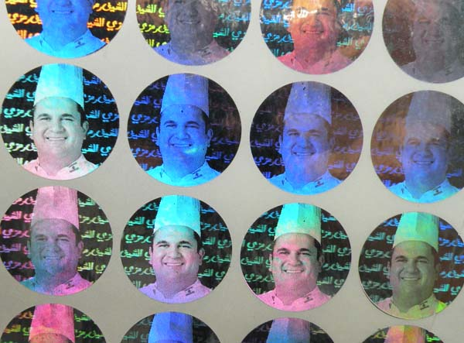

Hologram tích hợp - Integral holograms: Một hologram truyền hoặc phản xạ có thể được thực hiện bởi một loạt ảnh chụp (thường là kính ảnh) của một vật thể.—vật thể có thể là người, cảnh ngoài trời, ảnh đồ hoạ máy tính, hoặc một ảnh X quang. Thông thường vật được “scan” bởi một camera, bằng cách đó ghi lại nhiều góc ảnh (view) riêng biệt. Từng góc ảnh được chiếu lên một màn hình LCD mà được rọi bằng ánh sáng laser light và được sử dụng như là chùm hướng vật (object beam) để ghi một ảnh hologram trên một dải hẹp thẳng đứng của tấm hologram (holoplate). Góc ảnh kế được ghi tương tự trên dải kế cận, cứ vậy cho tới khi các góc ảnh đã được ghi. Khi ta quan sát một ảnh hologram đã tổng hợp hoàn chỉnh, thì mắt trái và mắt phải của ta nhìn thấy các hình ảnh từ các ảnh hẹp khác nhau; do đó, một ảnh nổi ba chiều (stereoscopic image) được nhìn thấy. Gần đây, các video camera được sử dụng để ghi ảnh gốc, điều này cho phép các ảnh được thao tác vận hành bằng sử dụng phần mềm máy tính.



Đo Hologram Giao thoa - Holographic interferometry: Những thay đổi cực nhỏ trên một vật thể có thể được đo định lượng bằng cách chụp hai bức ảnh một vật đang thay đổi. Hai ảnh này giao thoa và các vân giao thoa (fringe) có thể được nhìn thấy trên vật mà biểu thị sự dịch chuyển vectơ. Trong Phép đo Hologram Giao thoa thời gian thực, ảnh ảo của vật được so sánh trực tiếp với vật thực. Ngay cả những vật vô hình, chẳng hạn nhiệt hoặc sóng xung kích (shock waves), vẫn có thể được làm thành hữu hình. Có rất nhiều ứng dụng kỹ thuật trong lĩnh vực đo hologram (holometry).

Hologram đa kênh - Multichannel holograms:

Với các góc nhìn khác nhau trên cùng một ảnh hologram, hai hoặc nhiều ảnh hoàn toàn khác nhau có thể được quan sát thấy.

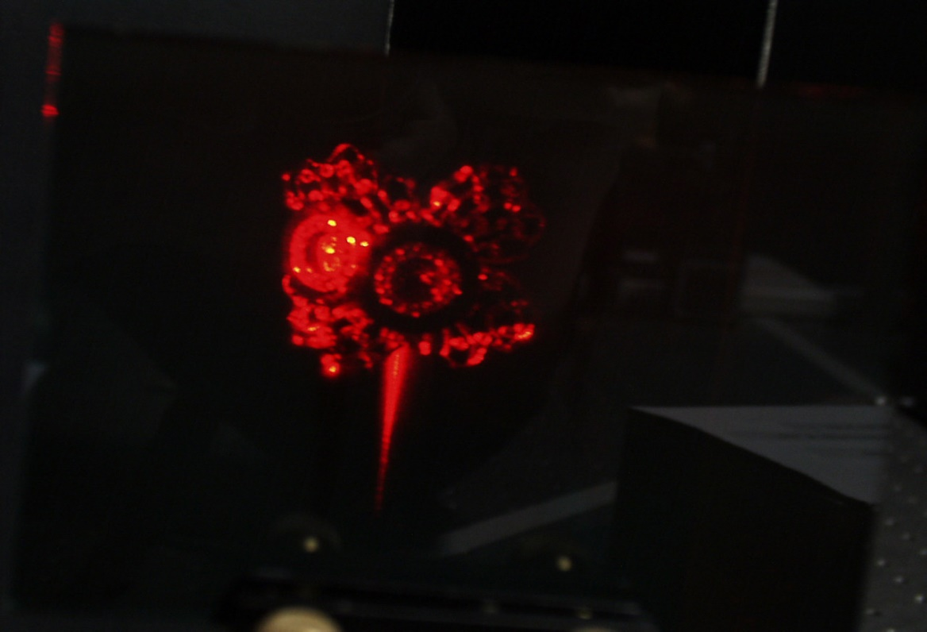

Hologram phát sinh bằng Máy tính - Computer-generated holograms (CGH):

Nền tảng toán học của holography ngày nay đã được hiểu rõ. Về căn bản, có ba yếu tố cơ bản trong holography: nguồn ánh sáng, ảnh hologram, và ảnh - image. Nếu bất kỳ hai trong số ba yếu tố này mà đã được định trước, thì yếu tố thứ ba có thể được xác định bằng máy tính. Nhờ đó, chúng ta có thể tưởng tượng ra bất kỳ ảnh giao thoa nào chúng ta muốn thấy. Sau khi quyết định độ dài sóng mà ta sẽ sử dụng để quan sát, thì ảnh hologram có thể được thiết kế bằng một máy tính. Phương pháp Hologram phát sinh bằng Máy tính (computer-generated holography trở thành một phân ngành phát triển rất nhanh. Ví dụ, CGH được sử dụng để thực hiện các yếu tố quang-toàn ảnh (holographic optical elements) (HOE) cho việc điều khiển ánh sáng laser trong nhiều thiết bị quang học chẳng hạn một đầu máy CD.

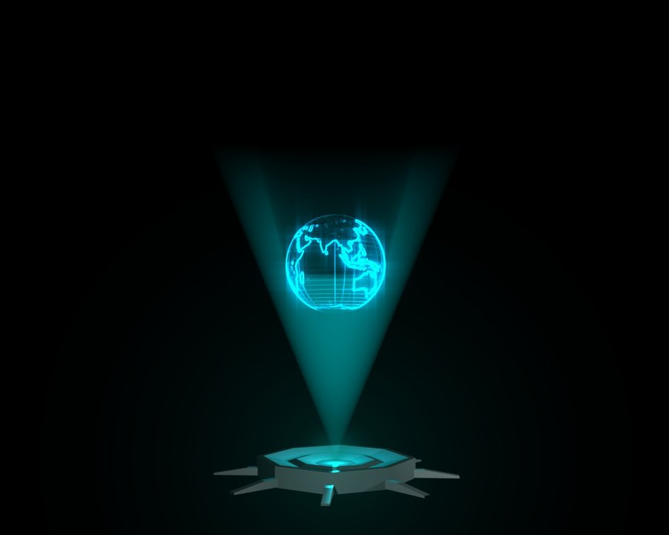

**2.3. Cơ sở vật lý của Holography**

**2.3.1 Giới thiệu**

Cho tới này, đã có  rất nhiều các kỹ thuật khác nhau để tạo ảnh ba chiều . Hiển thị stereo (Stereoscopy) là thuật ngữ để gọi kỹ thuật bất kỳ nào mà có thể xây dựng một ảnh ảo ba chiều, tức là, có thể biểu diễn một đối tượng trong thế giới ba chiều lên mặt phẳng hai chiều mà làm cho con người vẫn cảm nhận được chiều thứ ba của nó. Thông thường, để quan sát được các hình ảnh stereo cần phải có các thiết bị phần cứng hỗ trợ như: Card màn hình hỗ trợ stereo, kính quan sát stereo, thiết bị Emitter truyền tín hiệu từ card màn hình đến kính quan sát. Hiện nay, các kỹ thuật hiện đại với sự hỗ trợ của máy tính đã có thể giúp hiển thị các ảnh ba chiều mà người xem không cần phải sử dụng các kính nổi.

Điều quan trọng, dù các kỹ thuật và thiết bị hỗ trợ hiển thị ảnh ba chiều không ngừng phát triển và thay đổi, thì chúng đều phải dựa trên cùng một nguyên lý hiển thị Stereo. Vì vậy, trong phần này, sự giới thiệu hai loại kính nổi chỉ nhằm minh hoạ cho phần trình bày chính: *Nguyên lý hiển thị Stereo* và sự *Hiển thị hình ảnh qua phép chiếu*.

**2.3.2 Kính nổi**

1. Kính nổi màu (Anaglyph Glass)

Mắt trái kính được gắn một bộ lọc màu màu đỏ có tác dụng chỉ cho các tia sáng màu đỏ đi qua, còn mắt phải được gắn một bộ lọc màu xanh có tác dụng chỉ cho các tia sáng màu xanh đi qua. Người ta chiếu hai hình ảnh của cùng một đối tượng lên màn hình bằng hai máy chiếu màu là đỏ và xanh tương ứng. Khí dùng kính quan sát các hình ảnh đỏ, xanh trên nên trắng thì mắt trái của kính (đỏ) chỉ cho các tia sáng đỏ mà không cho các tỉa sáng xanh đi qua, do vậy những điểm ảnh đỏ nhìn qua mắt kính trái sẽ hoà lẫn với màu nền đỏ nên mắt trái không quan sát được các điểm ảnh đỏ, còn các tia sáng xanh sẽ bị mắt kính trái khuyếch tán nên những chỗ có điểm ảnh xanh sẽ không có ánh sáng tới mắt, do đó mắt sẽ nhìn thấy chúng như những điểm ảnh màu đen trên nền đỏ. Ngược lại, mắt kính phải (xanh) chỉ cho các tia sáng xanh đi qua mà không cho các tia sáng đỏ đi qua nên các điểm ảnh màu đỏ nhìn qua mắt kính phải sẽ là những điểm ảnh đen trên nền xanh và những điểm ảnh xanh thì không nhìn thấy do bị hoà lẫn với màu nên xanh.

Tuy nhiên, trong một số trường hợp các tia sáng màu xanh vẫn bị lọt qua mắt trái và ngược lại các tia sáng màu đỏ vẫn bị lọt qua mắt phải, điều này sẽ ảnh hưởng đến tính chính xác khi quan sát ảnh (hình 1). Nói chung, loại kính này vẫn còn nhiều hạn chế và ảnh kết quả mà mắt quan sát được chỉ là ảnh đen trắng.

1. Kính nổi Shutter Glass

Để mắt vừa có thể thể quan sát được ảnh nỗi vừa cảm nhận được màu sắc của đối tượng, người ta sử dụng kính có khả năng phân cực các hình ảnh cho mỗi mắt: Một trong những loại kính đó là kính ShutterGlass, đi kèm loại kính này cần có thiết bị phân cứng khác là một bộ truyền tín hiệu (Emitter) từ card màn hình (hỗ trợ stereo) đến bộ cảm ứng của kính. Nguyên lý làm việc của các thiết bị đó như sau: mỗi khi màn hình được vẽ lại (refresh) thì card màn hình sẽ lần lượt xuất các hình ảnh trái, phải của đối tượng ra màn hình với một độ trễ At rất nhỏ, thiết bị Emitter sẽ truyền tín hiệu đến bộ cảm ứng trên kính biết để thu các hình ảnh tương ứng vào mỗi mắt. Nghĩa là, khi card mà hình xuất hình ảnh trái ra màn hình thì thiết bị Emitter sẽ truyền tín hiệu cho bộ cảm ứng trên kính biết để mắt trái của kính thu được hình ảnh trái, khi card màn hình xuất hình ảnh phải ra màn hình (chận lên hình ảnh trái) thì thiết bị Emitter sẽ truyền tín hiệu để mắt phải của kính thu được hình ảnh phải. Mỗi khi mà hình được vẽ lại thì cả hai hình ảnh trái, phải trên màn hình sẽ bị xoá và card màn hình lại tiếp tục xuất cặp hình ảnh trái, phải mới. Quá trình xuất ảnh và thu ảnh được thực hiện đồng bộ và lặp lại với tần số rất nhanh (hình 2). Bởi vậy, khi đeo kính mỗi mắt của ta sẽ quan sát được chính xác một hình ảnh trái, phải tương ứng của đối tượng, các hình ảnh này được gửi đến não và sẽ được não tổ hợp để tạo ra độ sâu của đối tượng.

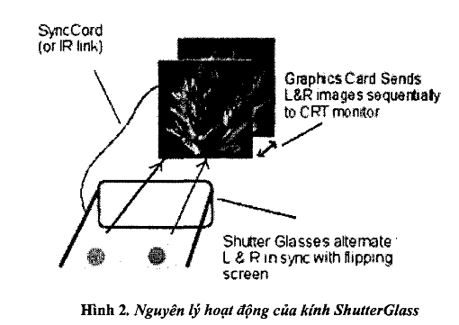

**2.3.3. Nguyên lý hiển thị stereo**

Con người có khả năng cảm nhận được chiều thứ 3 của đối tượng là vì chúng ta có hai mắt để quan sát đối tượng (binocular vision). Do vị trí của hai mắt là khác nhau nên khi quan sát đối tượng sẽ tạo ra hai hình ảnh của chính đối tượng nhưng chúng bị lệch nhau một góc rất nhỏ, tức là ở mỗi vị trí ta đã quan sát được hai góc độ khác nhau của đối tượng. Có thể dễ dàng kiểm chứng tín hiệu biocular vision của chúng ta bằng ví dụ đơn giản sau: đặt bàn tay của bạn ở trước mắt 30 cm, sau đó lần lượt nhắm mỗi mắt lại, kết quả bạn sẽ thấy bàn tay nhảy từ bên trái qua bên phải. Như vậy, khi chúng ta quan sát một đối tượng bằng hai mắt thì thực tế là chúng ta đang quan sát được hai hình ảnh của đối tượng (với sự chênh lệch rất nhỏ mà chúng ta không nhận ra), hai hình ảnh này sẽ được gửi đến não và bộ não sẽ tổ hợp chúng lại để tạo ra một đối tượng ba chiều (hình 3).

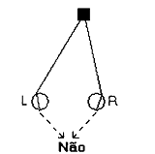

Hình 3. Quá trình thu nhận ảnh của con người

Sự khác nhau về vị trí giữa các điểm nhìn của hai mắt gọi là binocular disparity hay còn gọi là eye separation. Binocular disparity là dạng tín hiệu được bộ não hay sử dụng nhất để cảm nhận độ sâu của đối tượng bởi vì việc tổ hợp hai hình ảnh được bộ não thực hiện rất đơn giản. Vậy khi nhắm một mắt lại, con người có thể cảm nhận được độ sâu của đối tượng? Khi nhắm một mắt lại, con người vẫn có thể cảm nhận được độ sâu của đối tượng bằng cách cho đầu chuyển động, khi đầu chuyển động sẽ quan sát được các góc độ khác nhau của đối tượng, một dãy liên tiếp những hình ảnh này (được tạo bởi một mắt) sẽ được gửi đến não, bộ não sẽ tổ hợp chúng để tạo ra chiều thứ ba của đối tượng (hình 4).

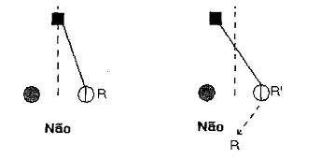

Hình 4. Quan sát đối tượng bằng một mắt (mắt phải)

Bắt chước quá trình thu nhận ảnh của con người, người ta tạo ra hình ảnh 3 chiều bằng nguyên lý sau: Thứ nhất, với mỗi đối tượng sẽ tạo ra hai hình ảnh của nó bằng cách dùng hai camera để chiếu nó lên mặt phẳng chiếu, hai hình ảnh này sẽ lệch nhau một góc rất nhỏ (hình 5). Sau đó, người xem sẽ đeo kính stereo để quan sát các hình ảnh đó. Kính sẽ lọc các hình ảnh để mỗi mắt chỉ nhìn được một hình ảnh tương ứng.

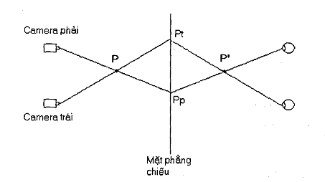

Hình 5. Dùng hai camera để tạo ra hai hình ảnh của đối tượng

**2.3.4 Hiến thị hình ánh thông qua phép chiếu**

1, Phép chiếu phối cảnh

a)     Phép chiếu một tâm chiếu

Giả sử mặt phẳng chiếu là mặt XOY, tâm chiếu M có toạ độ (O,O),-1/r), điểm P(x,y,z) được chiếu lên mặt phẳng thành điểm P’ có toạ độ (x’,y’,z’) như hình 6.

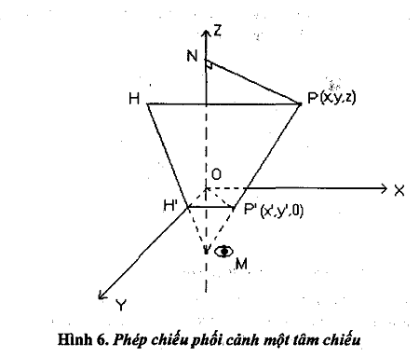

1. Phép chiếu nhiều tâm chiếu

Phép chiếu hai tâm chiếu có thể được tạo ra từ phép chiếu một tâm chiếu kết hợp với một phép xoay (hình 7).

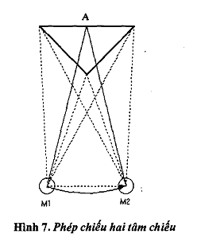

Tương tự như vậy, phép chiếu ba tâm chiếu có thể được tạo ra từ phép chiếu hai tâm chiếu kết hợp với một phép xoay. Hay từ phép chiếu một tâm chiếu kết hợp với 2 phép xoay.

**2. Hiển thị Stereo dưới góc nhìn của phép chiếu**

Để hiển thị stereo người ta phải tạo ra hai hình ảnh phối cảnh của cùng một đối tượng ở hai góc độ khác nhau, trong thực tế việc này được thực hiện bằng cách dùng hai camera ở hai vị trí khác nhau để chiếu vào đối tượng. Làm như vậy ta sẽ thu được hai hình ảnh phối cảnh của đối tượng với một sự sai khác nhỏ tương tự như khi ta quan sát đối tượng bằng hai mắt vậy, sau đó người xem sẽ dùng kính nổi để quan sát các hình ảnh đó sao cho mỗi hình ảnh phối cảnh được tạo ra bởi mỗi máy chiếu chỉ đi đến được một mắt tương ứng, hai hình ảnh phối cảnh đó đồng thời đi vào mỗi mắt và sẽ được gửi đến não để bộ não tô hợp chúng tạo ra sự cảm nhận về độ sâu của đối tượng (hình 8). Đây chính là trường hợp thể hiện bởi hai tâm chiếu kết hợp với một phép xoay.

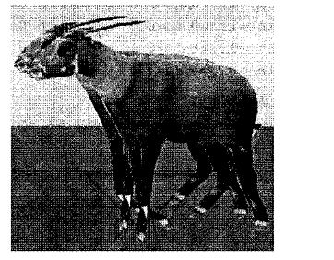

   Hình 8. Hiển thị stereo.

**2.3.5 Kết luận**

Nguyên lý hiển thị hình ảnh ba chiều có thể tóm tắt như sau:

Hai mắt người cách nhau xấp xỉ 5cm. Do đó, mọi hình ảnh được thu nhận đều có một góc nhìn hơi khác nhau trong mỗi mắt. Nếu hai ảnh được tạo dựng nhân tạo mà có cùng độ lệch, và mỗi mắt chỉ tiếp nhận hình ảnh tương ứng, thì một hiệu ứng không gian (spacial effect), tức một ảnh ba chiều, sẽ được tạo dựng.

**2.4. Nguyên lý hoạt động cơ bản của video hologram 3D**

Để tạo được hình ảnh hologram cần, người ta chuẩn bị một số thiết bị đơn giản có sẵn gồm:

• Kính hologram.

• Hình ảnh được biên tập phù hợp cho việc trình chiếu 3D

• Một sân khấu được set up với phông tối màu và ánh sáng phù hợp

• Smartphone, tablet hoặc laptop để vận hành hình ảnh được chiếu

Thiết bị trình chiều sẽ đặt nằm, hình ảnh từ màn hình sẽ chiếu từ dưới lên trên theo phía khán giả, đi qua kính hologram sẽ hiển thị trước mắt người xem sẽ giống như những hình ảnh thật 100%. Đây hoàn toàn là hình ảnh ảo nên người dùng có thể đi hoặc đưa các ngón tay xuyên qua, hoặc sử dụng các hiệu ứng độc đáo để làm tan biến hình ảnh đó.

Để tạo ra những hiệu ứng đẹp và trông như thật, hình ảnh 3D nên là những hình ảnh có thể xoay được nhiều chiều, có nền tối màu và độ tương phản cao. Hình ảnh càng đơn giản thì khi chiếu lên sẽ càng tạo hiệu ứng đẹp hơn những hình có thiết kế phức tạp.

**Chương 3: Xậy dựng kính Hologram**

**3.1. Số liệu**

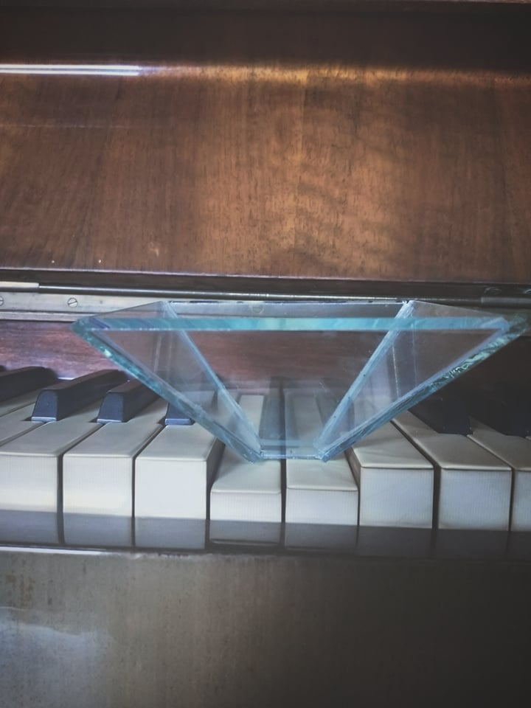**-** Vật liệu: Kính trong suốt

- Kích thuớc:

+ Đáy lớn: 12cm

+ Đáy bé: 2cm

+ Độ cao: 7cm

+ Độ dày: 4cm

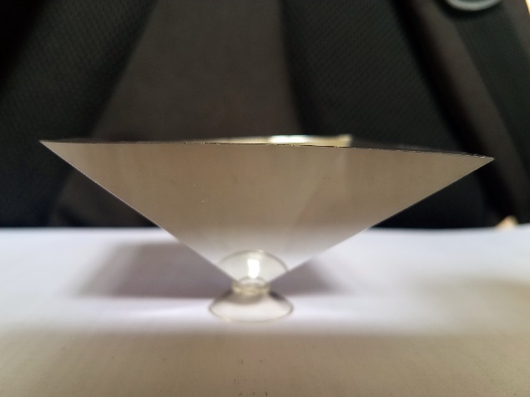

**-** Vật liệu: Kính tráng gương

- Kích thuớc:

+ Đáy lớn: 7cm

+ Đáy bé: 0.7cm

+ Độ cao: 4cm

**3.2. Demo**

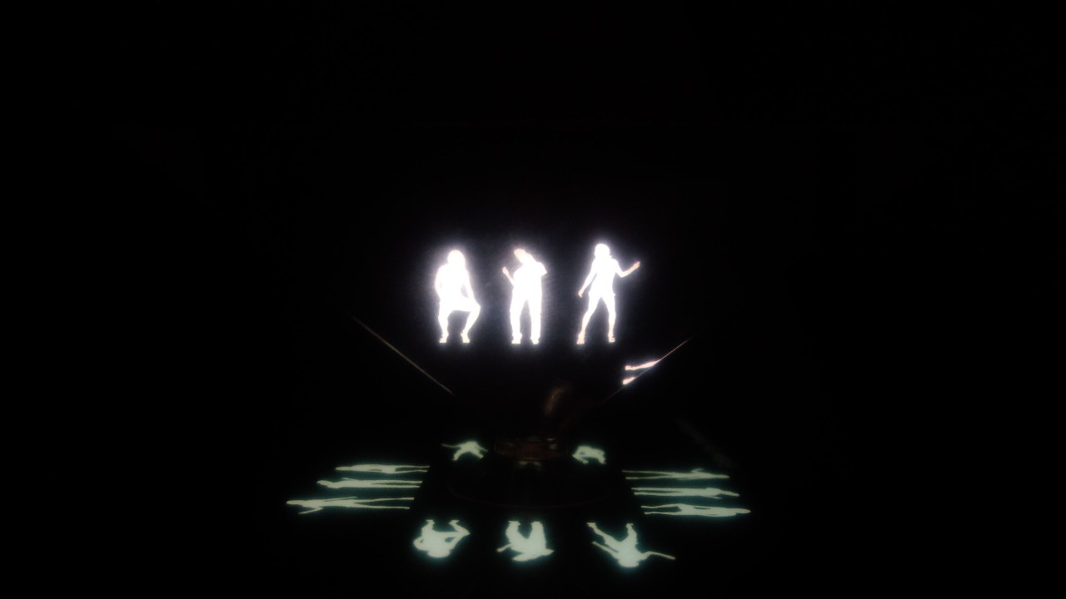

*Demo kính hologram tráng gương*

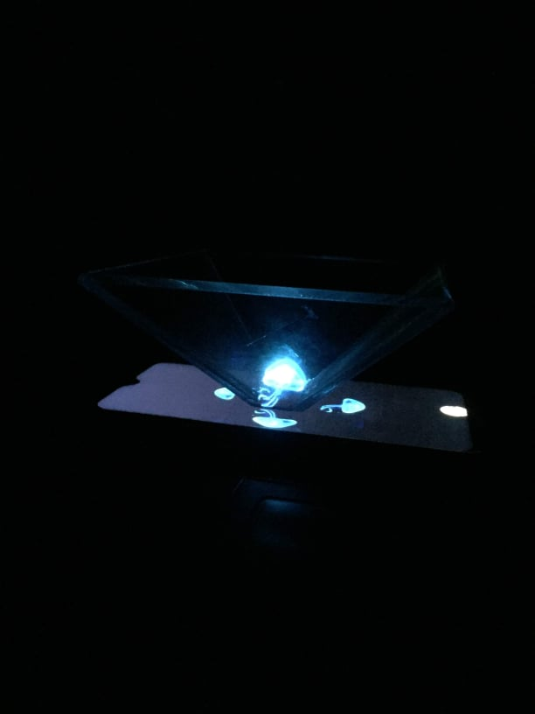

*Demo kính Hologram thủy tinh*

**Chương 4: Xây dựng video Hologram 3D**

Bước đầu tiên cần thiết và quan trọng nhất của một video hologram 3D là video phải có phông nền đen. Nhưng 1 video đơn giản có phông nền đen thường không được phổ biến trên mạng, nếu có cũng sẽ mờ hoặc mang những nội dung chúng ta không mong muốn. Vậy bước đầu tiên trong việc xây dựng video hologram 3D. Ta sẽ sử dụng phần mềm After Effect CS6 để đổi màu phông nền các video thành màu đen.

* Đây là phông nền cơ bản khi mở phần mềm After Effect CS6:

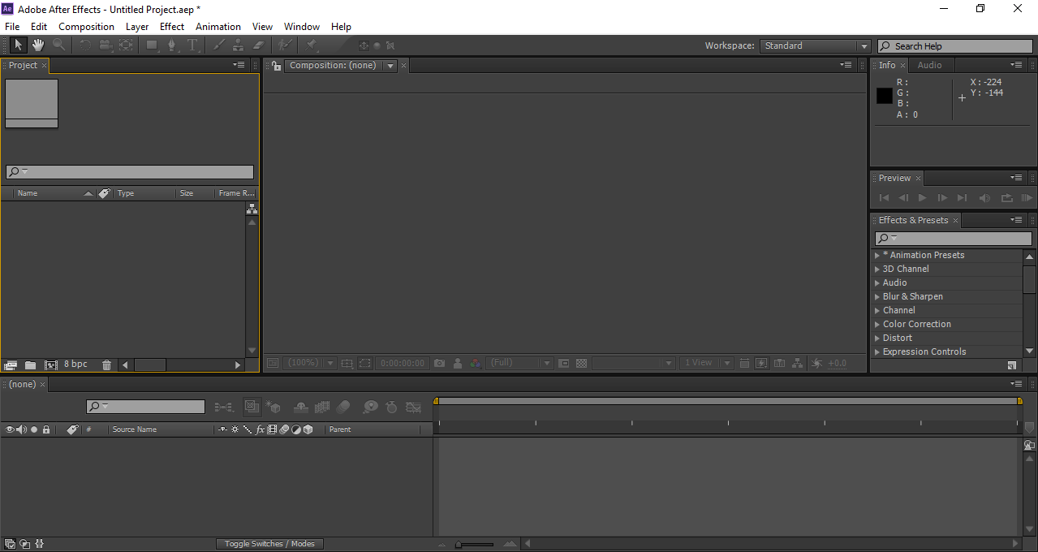

* Tiếp theo nhấp đôi chuột vào vùng được khoanh đỏ sau đó chọn video cần edit:

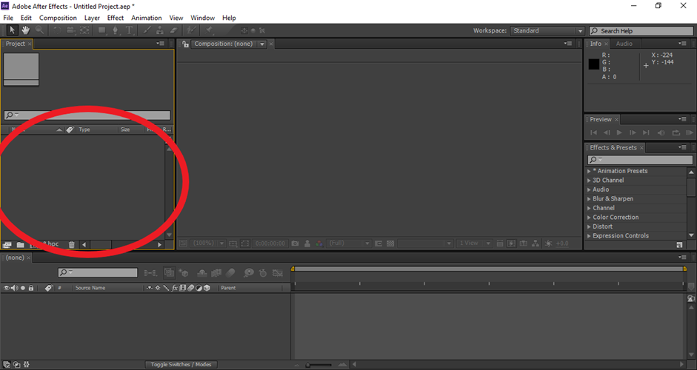

- Nhấn giữ chuột trái và kéo video đã được chọn xuống vùng khoanh tròn để bắt đầu vào mode edit video

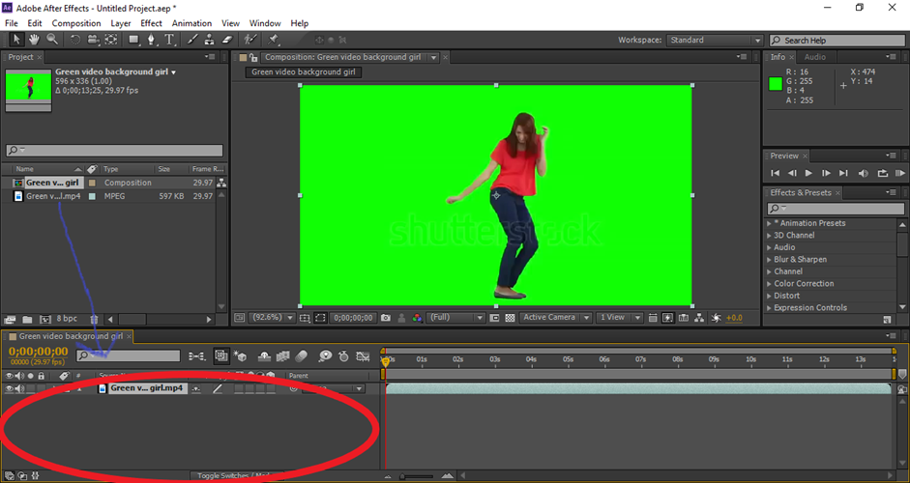

- Tiếp theo vào mục Effect -> Keying -> Keylight(1.2)

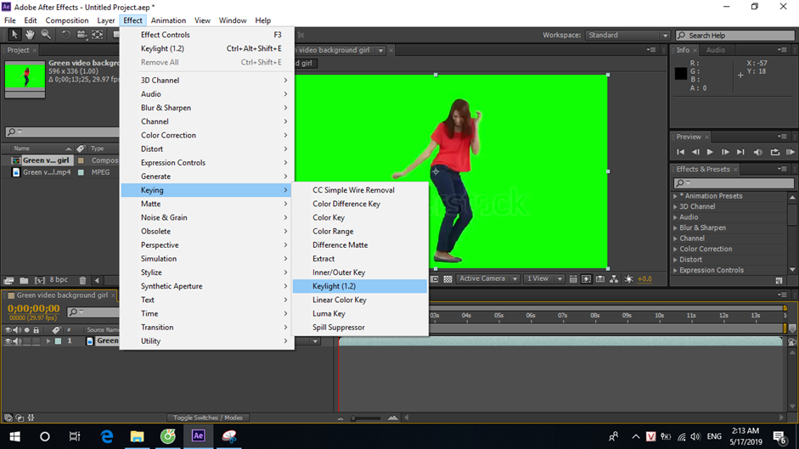

- Công việc theo là việc quan trọng nhất. Ta sẽ chọn công cụ nhận diện màu ở phần Screen colour sau đó nhấp vào phông nền của video để chuyển phông nền thành màu đen. ( Ở đây ta làm video đơn giản chỉ có một màu nên bước này chỉ tiến hành một lần, các video có phông nền nhiều màu sẽ phải thực hiện lặp lại nhiều lần đến khi có được phông nền đen hoàn toàn. )

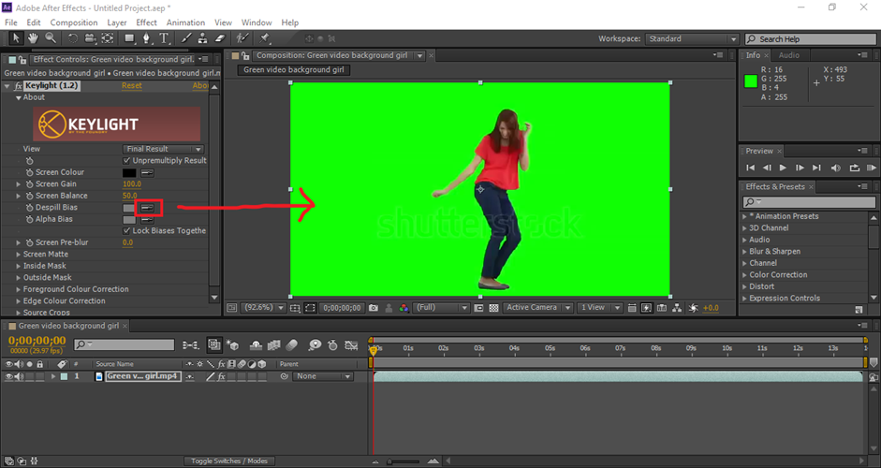

- Kết quả đạt được sẽ như sau :

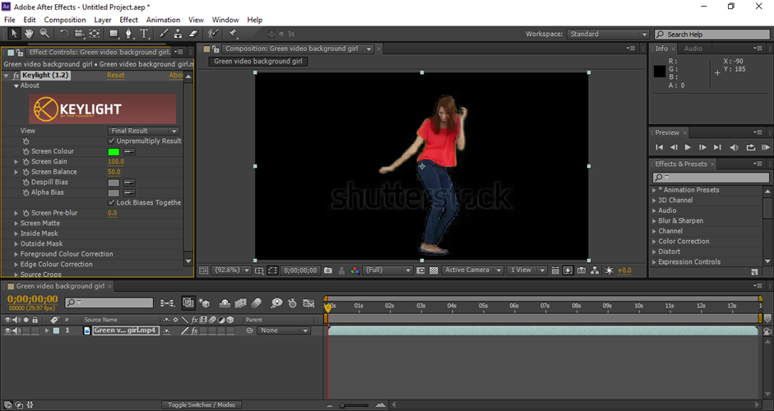

- Để có một video chất lượng tốt và rõ nét hơn, ta có thể điều chỉnh một vài thông số đơn giản để che đi hoàn toàn những điểm sáng hay làm cho người trong clip sáng hơn, có viền rõ nét hơn.

+ Screen Gain: Chỉnh thông số này lên cao sẽ giúp các điểm sáng nhỏ ở phông nền bị mất tương đối và viền ở người sẽ đẹp hơn.

+ Clip Black: Chỉnh thông số này lên sẽ giúp che đi các điểm sáng nhỏ nhất ở phông nền.

+ Clip White: Chỉnh thông số này xuống để độ sáng của video tăng lên giúp màu áo người nổi hơn.

+ Screen Softness: Chỉnh thông số này lên để quần áo cũng như da của người mượt mà hơn.

- Sau khi điều chỉnh tương đối ta sẽ được kết quả như trong hình :

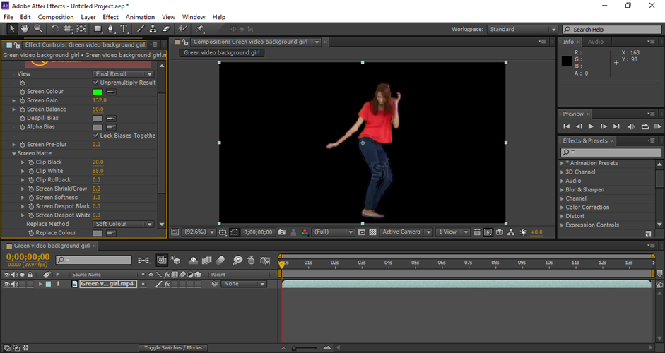

- Cuối cùng nhưng cũng không kém phần quan trọng là xuất bản video đã xử lý. Ở đây ta sẽ chọn Composition -> Add to Render Queue.

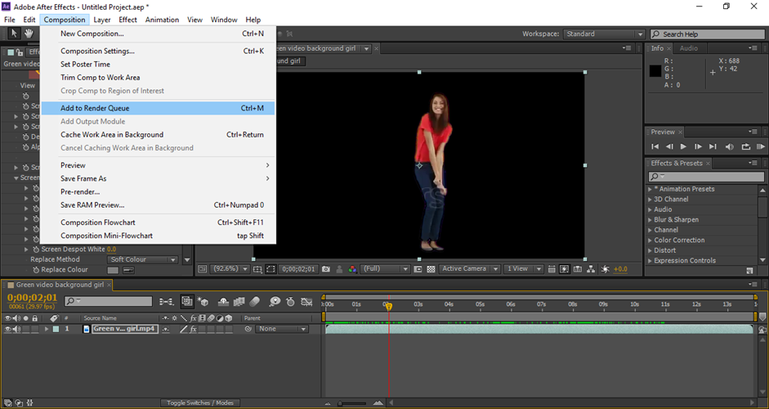

- Sau đó điều chỉnh định dạng cho video theo mong muốn.

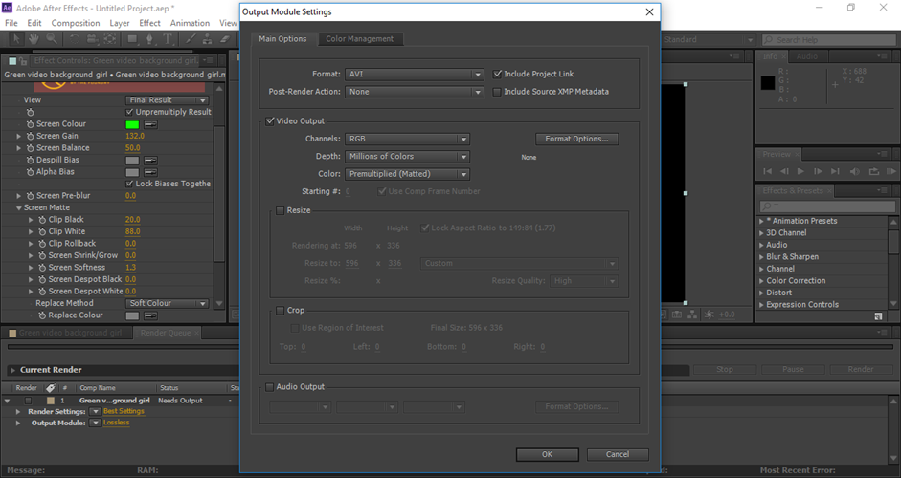

- **Bước thứ hai**, với đề tài hiện tại, một video hologram 3D hoàn chỉnh, và có thể sử dụng sẽ là một video có được edit giống như mẫu sau đây:

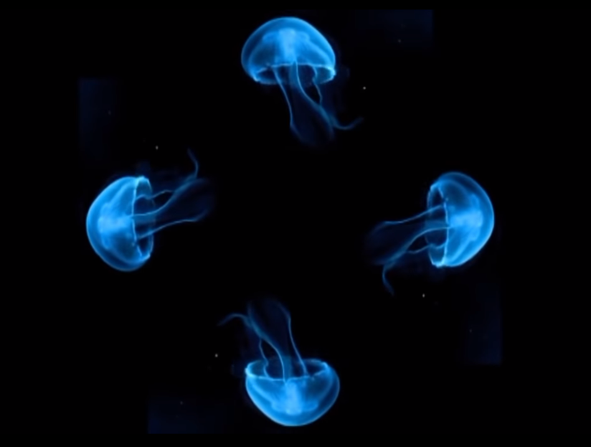

- Nói một cách tổng quan, trong một video lớn sẽ bao gồm bốn video nhỏ khác. Bốn video nhỏ này sẽ được đặt ở các vị trí 12 giờ, 3 giờ, 6 giờ và 9 giờ tạo thành các góc vuông và tạo ra một khoảng trống đen ở giữa ( nơi đặt kính hologram) . Chuyển động của các video con sẽ lần lượt theo chiều kim đồng hồ. Để có thể hiểu rõ hơn, ta sẽ sử dụng phần mềm PowerDirector để edit video theo đúng định dạng cần thiết

- Giao diện của phần Timeline mode trong PowerDirector để edit video như sau:

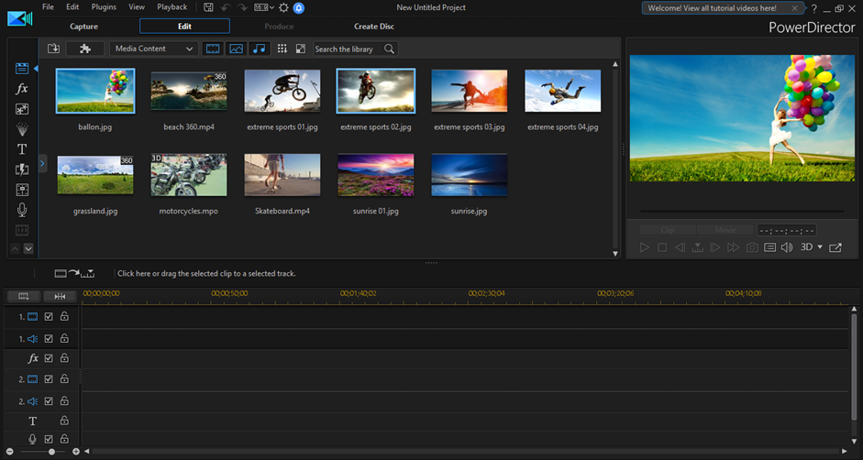

- Để có thể canh chuẩn vị trí đặt bốn video nhỏ ta cần một ảnh như dưới đây. Có thể tự thiết kế hoặc tìm download trên mạng.

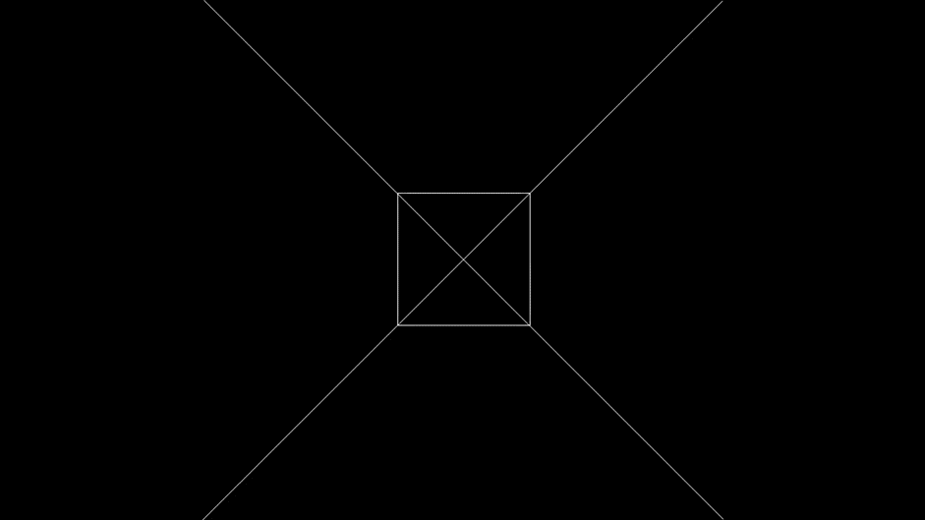

- Đầu tiên ta import ảnh và video cần thiết để tạo một video hologram 3D.

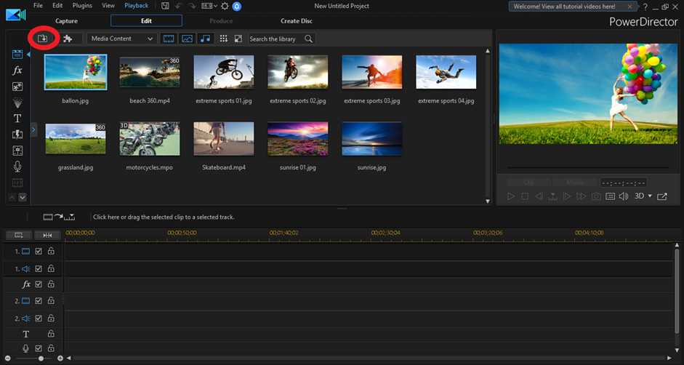

- Sau đó, ta kéo hình ảnh đã nêu trên xuống tới khi hiện ô màu vàng để làm background xuyên suốt video

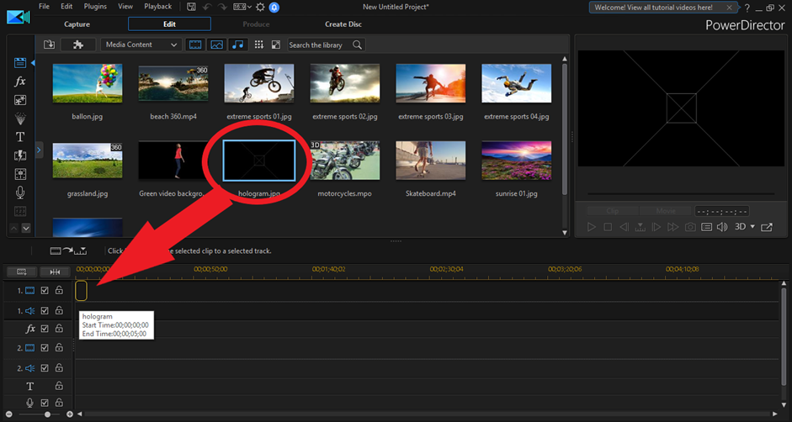

- Tiếp theo nhấn giữ khung vàng vừa kéo xuống và kéo sang bên phải tương ứng với lượng thời gian mong muốn, đây cũng chính là thời lượng của video. Hình ảnh background sẽ xuyên suốt tới hết độ dài video.

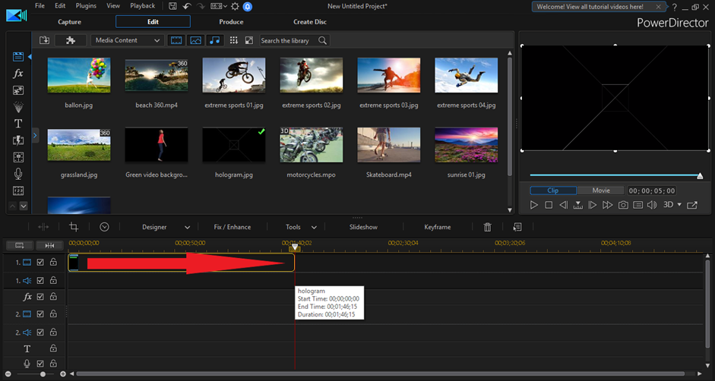

- Chuột phải vào khung xem trước video sẽ chỉnh sửa ở góc trên bên phải màn hình, chọn Grid Lines sau đó chọn cỡ 8x8 để video chia tỉ lệ chi tiết, thuận tiện hơn cho việc canh các video đúng góc độ, bằng nhau.

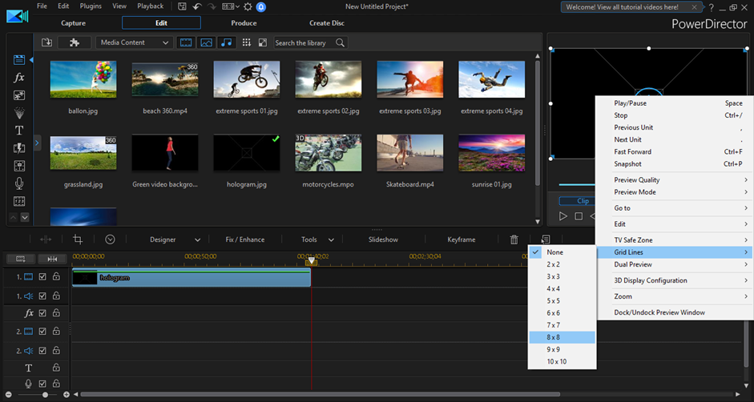

- Kết quả sẽ được như sau:

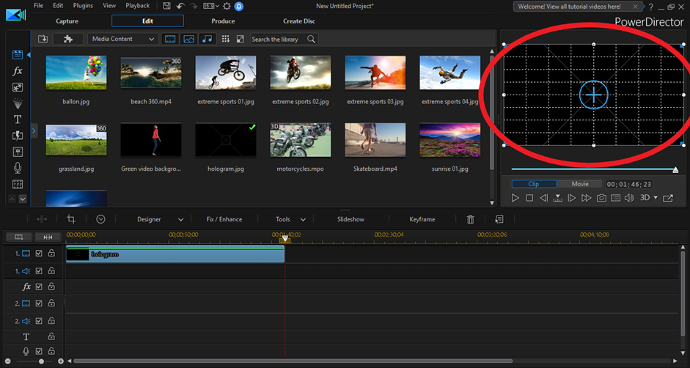

- Tương tự như bước làm background, ta kéo video xuống ô thứ 2 sau đó kéo thả bên ô xem trước video sẽ edit để điều chỉnh kích thước cũng như vị trí thích hợp.

- Kết quả đạt được như sau :

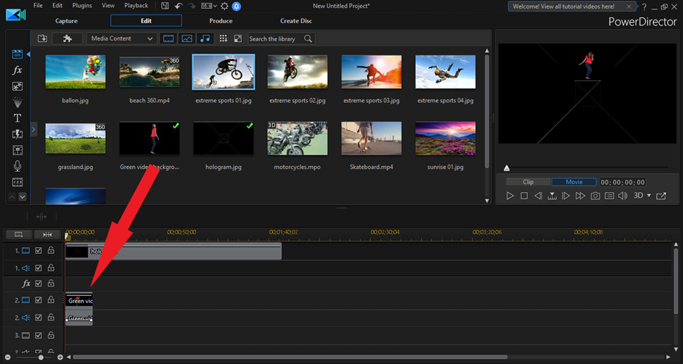

- Nhấn vào biểu tượng được khoanh tròn và chỉnh thông số lên 3 để có thêm 3 ô chứa video.

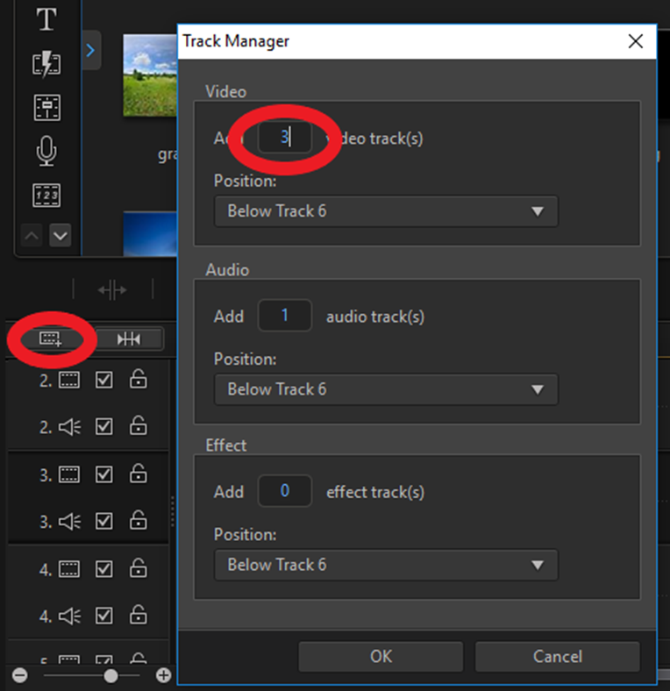

- Sau khi đã có video đầu tiên như ý muốn, ta copy video ở ô thứ hai sau đó paste lần lượt ở các ô 3 4 5 và điều chỉnh thích hợp.

- Kết quả cuối cùng đạt được sẽ như sau :

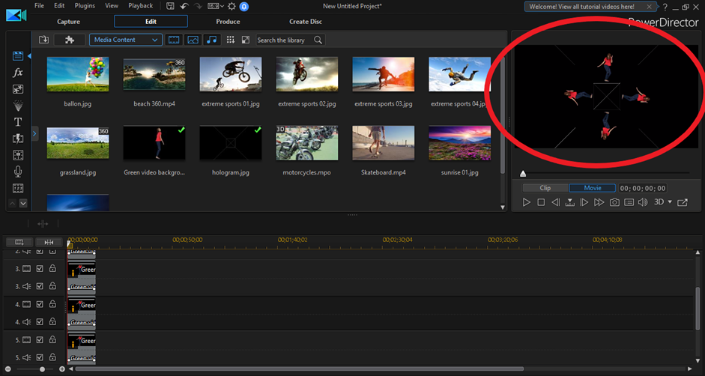

- Chạy thử video ta được một video hologram 3D đúng như đề tài yêu cầu.

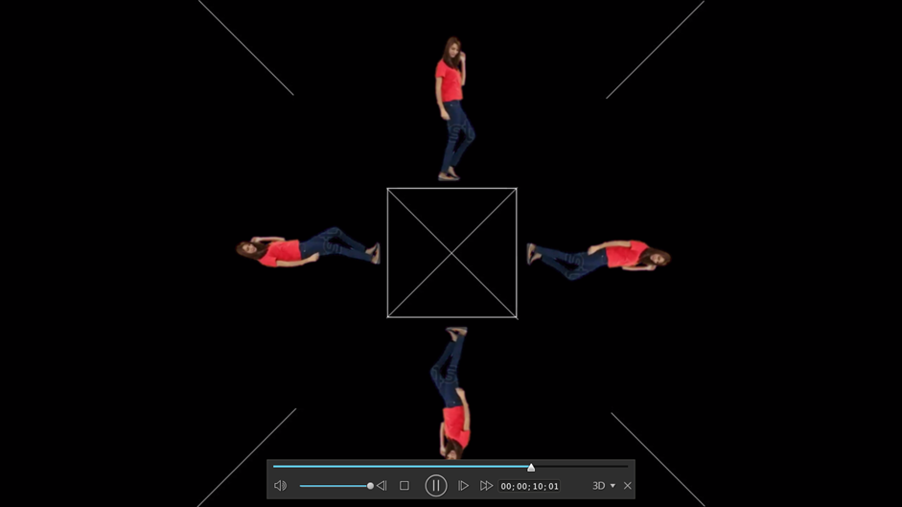

- Cuối cùng là xuất bản video đã được edit. Ta chọn mục Produce và chỉnh các thông số theo ý muốn và ấn Start.

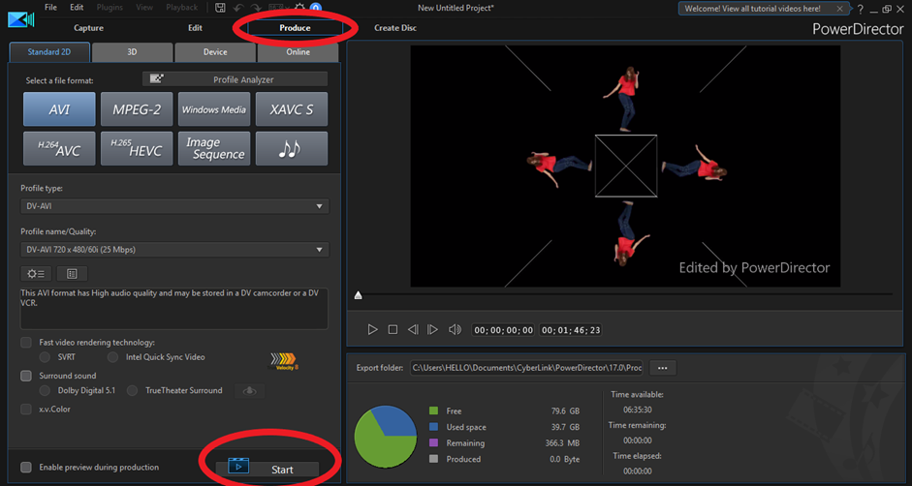

- Việc xây dựng một video hologram 3D đã hoàn thành. Giờ chỉ việc đặt kính hologram vào ô vuông có sẵn và kiểm tra kết quả đạt được.

**Chương 5: Tổng kết đề tài**

Với kính hologram 3D có thể tự chế tạo, video hologram 3D đã đạt được những yêu cầu như sau:

* Đầu tư không cần quá đắt đỏ, có thể làm kính hologram đơn giản với các vật liệu trong suốt dễ tìm như mika.
* Smartphone hiện tại hầu như phổ biến ở mọi lứa tuổi, chỉ cần phát được video là có thể chạy được một video hologram 3D ( chỉ khác ở độ rõ, mờ ).
* Theo các hướng dẫn ở trên. Không cần có kiến thức về đồ họa chuyên sâu vẫn hoàn toàn có thể tạo một video hologram 3D đơn giản theo ý muốn.

Tuy nhiên vấn đề đặt ra là: Làm sao để phóng to hình ảnh hologram lên? Giải pháp là phóng to kích thước kính holo lên. Điều đó yêu cầu phải phóng to video holo lên theo tỉ lệ phóng của kính. Vậy sau khi phóng to kính holo theo tỉ lệ là X, ta cũng cần phải phóng to video theo tỉ lệ X trên. Nhưng màn hình của thiết bị phát là có hạn. Do đó có lẽ trong tương lai sẽ có phương pháp để phóng to video bằng một kính khác. có thể là kính lúp với tỉ lệ là X và nằm trên một màn hình phẳng.. từ đó video hologram 3D sẽ to và dễ nhìn hơn.

--Hết--